Аннотация

Бисероплетение оказывает весьма благотворное влияние на нервную систему человека, поскольку занятие этим рукоделием отвлекают человека от посторонних мыслей, заставляя сосредоточиться его на процессе работы.
Более того, существует мнение, что занятие бисероплетением способствует не только успокоению человека, но и регенерации положительной энергии, поэтому человек после занятий этим рукоделием чувствует не усталость, а, напротив, прилив жизненных сил.
Особенно занятия бисероплетением показаны деткам: во-первых, как любой вид народного творчества, это рукоделие приобщает ребёнка к миру прекрасного, развивая у него вкус и стиль; во-вторых, бисероплетение способствует развитию и тренировке тонкой моторики, что, в свою очередь, весьма благотворно влияет на умственное и физическое развитие ребёнка.
Помимо этого, бисероплетение развивает у детей такие полезные качества, как внимательность, терпение, усидчивость, что, несомненно, помогает малышу, к примеру, хорошо учиться в школе.
Впрочем, занятия бисероплетением в не меньшей степени полезны и взрослым людям, развивая в них способность к особому способу мышления, так, к примеру, со временем мастерицы бисероплетения приобретают удивительную способность, лишь один раз взглянув на какую-то поделку, не пользуясь схемой, понять, как его делать.
Чтобы приобщить детей к такому виду рукоделия как бисероплетение нам необходимо знать историю бисероплетения.
Данная разработка может быть использована воспитателями детских учебных заведений, педагогами дополнительного образования.

Тема занятия: «История возникновения бисероплетения»
Цель: познакомить ребят с историей возникновения бисероплетения, формировать у детей интерес к занятиям по бисероплетению.
Задачи:
образовательная - знакомство с историей возникновения бисера, различными способами его плетения, ознакомление с техникой плетения «параллельное плетение», формирование навыков работы в данной технике.
развивающая – развитие моторных навыков, образного мышления, внимания, фантазии, творческих способностей, развитие эстетического и художественного вкуса.
воспитательная - воспитание эстетического отношения к действительности, трудолюбия, аккуратности, усидчивости, терпения, умения довести начатое дело до конца, взаимопомощи при выполнении работы.

Формы обучения: групповая.
Методы обучения: словесный, наглядный, практический.
Материалы и оборудование: телевизор, ноутбук, флеш-карта, бисер разноцветный, проволока 3 мм, ножницы, наглядные образцы различных изделий, выполненных в технике бисероплетения
Ход занятия:
- Организационный момент.
Приветствие детей. Организация рабочего места.
- Введение в тему.
Ребята, сегодня вы отправляетесь в увлекательное путешествие по стране рукоделия. Мы познакомимся с историей бисероплетения, чтобы помочь вам, дорогие ребята, приобщиться к старинному ремеслу — бисерному рукоделию.-
Вы спросите, а когда же появилось это увлекательное ремесло? Давайте обратимся к истории. https://www.youtube.com/watch?v=hQ0AEfgy4b0
- Ребята как вы считаете заниматься бисероплетением интересно или скучно? (ответы детей)
На сегодняшнем занятии я вам покажу и докажу, что это рукоделие не только увлекательное, но и развивающее.
Какие вещи - загляденье!
От них исходит чудо-свет,
Недаром бисероплетенье
Так популярно сотни лет.
Ценился бисер средь народа,
Он украшал наряд и быт.
Менялись вкусы, стиль и мода,
Но бисер всё же не забыт.
Возрос вновь интерес к дизайну,
К изделиям красивым и вещам.
Пускай бисероплетенья тайна
Откроется сегодня вам.
(Выставка работ, сделанных из бисера)
Физкультминутка. https://www.youtube.com/watch?v=-huCLauOSbQ
Основная и практическая часть.
Прежде чем мы с вами полностью окунемся в это прекрасное ремесло, я бы вам хотела показать один сюжет.
https://www.youtube.com/watch?v=64-5GsOVjTs
Но, перед тем, как приступить к работе я хочу с вами поиграть. «Волшебство бисера мне помоги и ребят в веселые бусинки ты преврати». Ну вот, ребята, теперь вы волшебные разноцветные бусинки! Моя игра называется «Веселые бусинки». Ваша задача танцевать, бегать, прыгать, пока звучит музыка. Но когда музыка выключится, вы должны образовать определенные группы, которые я вам скажу. Ну что, готовы? Начинаем!
образовать одни круг из бусинки зеленого цвета,
один круг из бусин красного цвета!
образовать пары по две бусинки разного цвета!
Ну все, немного повеселились, пора приступать к работе.
Во время работы не забываем правила безопасного поведения с острыми и колющими предметами. Проволока – это колющий предмет, поэтому работать с ней надо крайне осторожно, не делайте резких движений во время работы и старайтесь, чтобы она была всегда ниже вашего лица.
Начнём наше знакомство с параллельного плетения.
Приготовьте проволоку и отрежьте 30 см. Выберите бисер любого цвета, отсыпьте его в специальный контейнер для удобства работы. Начиная работу, наберите на правый конец проволоки три бисерины (рис. 1, а) и замкните элемент (рис, 1, б) левым концом проволоки, пройдя через последние две бисерины (рис. 1, в). Затяните концы проволоки (рис. 1, г).
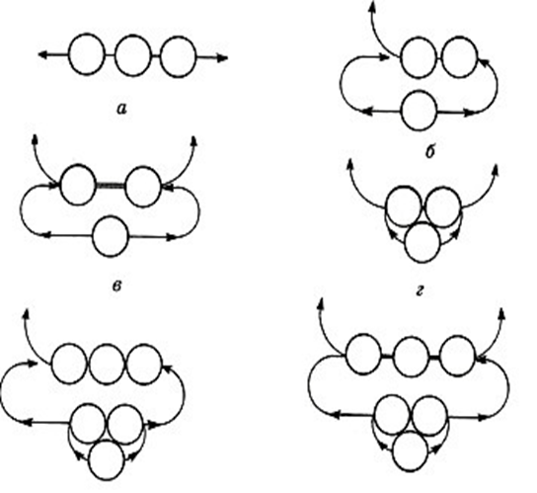
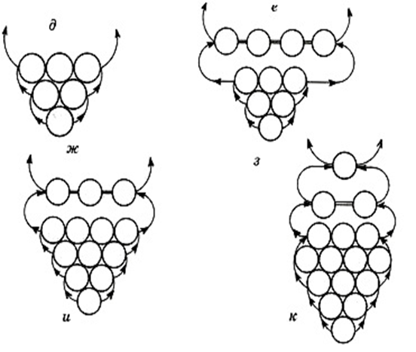
Рис. 1 Листик из бисера схема плетения.
Нанижите на правый конец проволоки три бисерины (рис. 1, д) и пройдите через них левым концом проволоки (рис. 1, е) начиная с последней набранной бисерины, затяните концы (рис, 1, ж). Наберите на правый конец проволоки четыре бисеринки и пройдите через них левым концом проволоки (рис 1, з). Концы проволоки затяните.
На этом расширение листика закончилось. Со следующего ряда ширина листика уменьшается. Наберите на правый конец три бисерины и пройдите через них левым концом проволоки (рис, 1, и). Далее в каждом ряду число бисеринок уменьшается на одну бисеринку до тех пор, пока в очередном ряду не останется только одна (рис. 1, к).
Расширение листика или лепестка можно делать от трех до восьми бисеринок (рис, 2, в, г), если бисер очень мелкий, то количество бисеринок можно увеличить. Длина листика также может быть увеличена (рис. 2, а, б). Для этого надо сплести несколько рядов с одним и тем же количеством бисеринок в месте максимального расширения листика или лепестка.
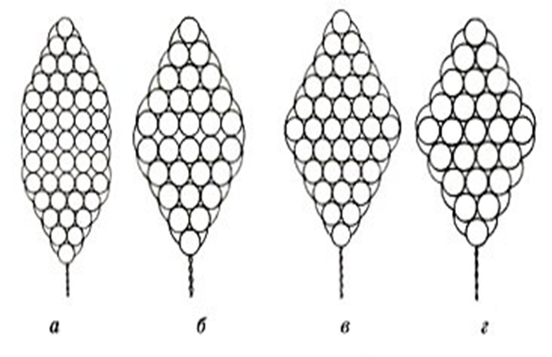
Рис. 2 Варианты плетения листиков из бисера.
Например, вам надо сплести листик шириной в пять бисеринок, но длиннее обычного, Вы плетёте листик от одной до пяти бисеринок, увеличивая на одну бисеринку в каждом ряду. Дойдя до пяти бисеринок, вы делаете два или более рядов с одним количеством бисеринок, в нашем случае это пять, затем начинаете уменьшать на одну бисеринку в каждом ряду и заканчиваете плетение одной бисеринкой. Скручиваете проволоку и листик готов (рис. 2 а, б, в, г).
Подведение итогов и анализ занятия.
Сегодня мы с вами совершили путешествие по стране рукоделия, познакомились с историей бисероплетения, научились параллельному плетению из бисера.
- Вам понравилось плести из бисера?
- Какое задание оказалось для вас самым сложным?
- Спасибо вам за работу, вы так много знаете, были внимательными, сообразительными, помогали мне и друг другу, поэтому так хорошо справились плетением из бисера. Я думаю, что вы всегда так будете стараться.
А сегодняшнее путешествие подошло к концу!

